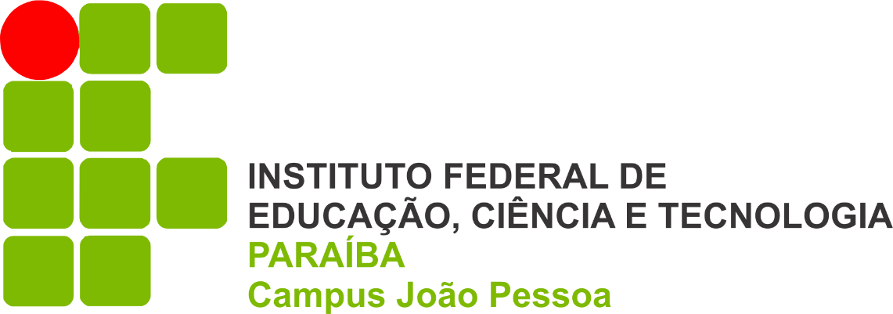

Exercícios propostos referente ao capítulo IV (Circuitos Combinacionais).

Professor: Marcos Cavalcante Meira

Aluno: Nícolas Ribeiro Lima de Souza Domiciano (20191610006).

Disciplina: Circuitos Lógicos

Turma 2019.2

Livro : Elementos de Eletrônica Digital, VALEIJE IDOETA, Ivan. GABRIEL CAPUANO, Francisco. Edição 41.

João Pessoa,

2019



Exercícios propostos referente ao capítulo III (Algebra de Boole e Simplificação de circuitos lógicos).

Professor: Marcos Cavalcante Meira

Aluno: Nícolas Ribeiro Lima de Souza Domiciano (20191610006).

Disciplina: Circuitos Lógicos

Turma 2019.2

Livro : Elementos de Eletrônica Digital, VALEIJE IDOETA, Ivan. GABRIEL CAPUANO, Francisco. Edição 41.

João Pessoa,

2019